Osyris alba

Osyris alba ou Rouvet blanc est une plante méditerranéenne de la famille des Santalacées C'est un exemple d'hémiparasitisme
C'est un arbuste dioïque, d'aspect cytisoïde ou rétamoïde, avec de nombreuses branches rainurées longitudinalement. Les feuilles sont linéaires, lancéolées, coriaces, persistantes, bien que parfois tombantes. La femelle fleurit à l'extrémité des courtes branches feuillues, souvent en forme de dôme, triangulaire et à 3 courts stigmates, les ovaires insérés dans le calice (ínfero). Fleurs mâles en petits groupes formant des grappes unilatérales avec un périanthe en forme de calice, trimère. Les étamines 3 sont courtes avec de larges filaments. Le fruit est une drupe rouge, de 5 à 7 mm de diamètre, le reste de la corolle étant en forme d'anneau.

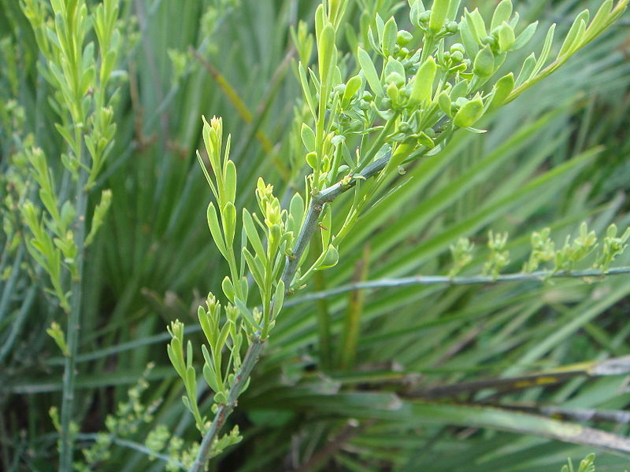
Il fait partie du maquis méditerranéen qui remplace les chênes galliques, les chênes-lièges et les chênes verts. Zones ensoleillées. Il vit dans des zones arides et semi-désertiques, c'est pourquoi ses racines, équipées d'haustoriums, pénètrent celles d'autres plantes, comme le roseau commun et d'autres, en prenant la sève et avec elle l'eau nécessaire. C'est une plante très précieuse pour les oiseaux en raison de ses baies et de l'alimentation des animaux herbivores dans les zones désertiques, comme le Sahara. Dans la péninsule ibérique, il est commun dans certaines zones de steppe, à l'ombre des roselières.

